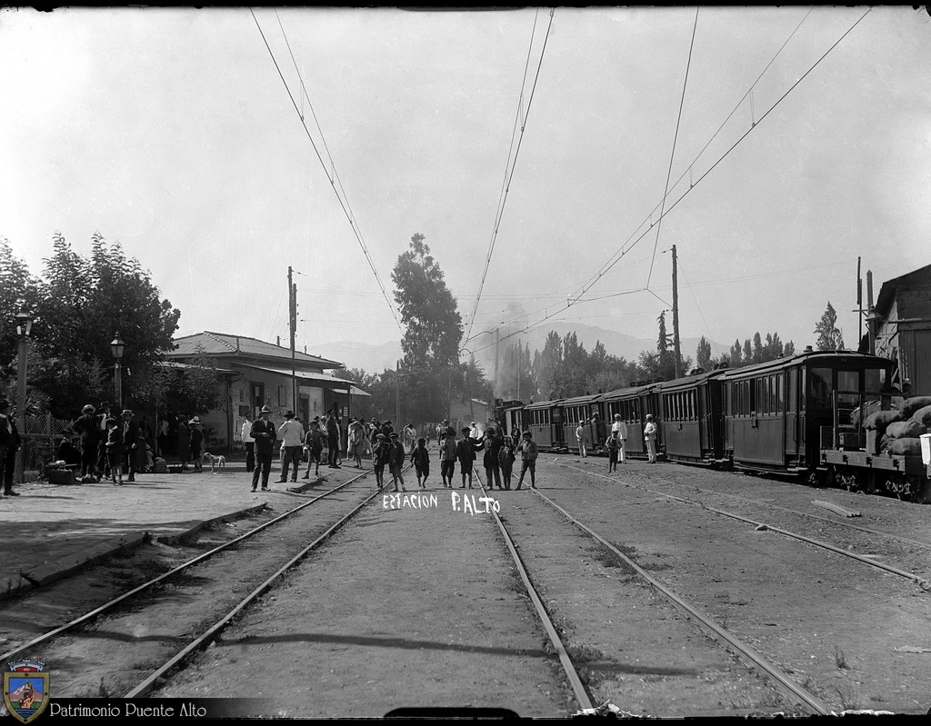

**De la cordillera al llano.**

**Nacimiento de una comuna.**

**PUENTE ALTO. (1892-1940).**

No es fácil tratar la conformación de una comuna. En el caso de Puente Alto es un verdadero desafío, ya que esta localidad situada en la zona suroriente de Santiago, posee particularidades propias, con una geografía que le da un sello distintivo. Su carácter precordillerano, lugar de paso y cruce de caminos, atrajo desde muy temprano a sus habitantes.

Hay ciertos elementos característicos en los relatos sobre el surgimiento de Puente Alto. El mito del origen es una primera clave, que señala desde temprana época su cercanía con la Cordillera de los Andes, y su natural relación de vía de comunicación entre el valle y la cordillera. Desde las bandas indígenas de las cuencas andinas, y más adelante, en la época colonial, las caravanas de comerciantes y arrieros, permitieron el encuentro entre las dos vertientes de la cordillera. Gauchos chilenos y argentinos, circulando por los pasos cordilleranos con ganado y mercaderías, constituye el imaginario social más constante de la identidad comunal.

Hacia la década de 1880, la Provincia de Santiago estaba dividida en tres departamentos: Santiago, de la Victoria y Melipilla. Al promulgarse en 1891 la Ley N° 4.111, conocida como “Ley de Comunas Autónomas”, el Ejecutivo procedió a la creación de una serie de nuevas comunas en todo el país. Así en el Departamento de La Victoria, el mismo año 1891, se establecieron las nuevas comunas de Peñaflor, Talagante, Calera de Tango, San José de Maipo y Lo Cañas. (León Echaíz, págs. 153-154). Luego, el 18 de Noviembre de 1892, se promulga en el Diario Oficial la creación de una nueva comuna con el nombre de “Puente Alto”, comprendiendo las subdelegaciones 12 (Puente Alto), 15 (Lo Cañas) y 16 (El Peral).

Las autoridades de la Municipalidad se componían de tres alcaldes y de un mínimo de nueve regidores, quienes podían aumentar proporcionalmente según el número de habitantes. De esta forma, las comunas adquirían una serie de atribuciones que les permitía mayor autonomía respecto del Ejecutivo. En una carta enviada por la Alcaldía de Puente Alto y dirigida al Gobernador del Departamento de la Victoria, fechada el 15 de mayo de 1894, se conoce a los primeros Alcaldes de la comuna: “Siendo conveniente que VS. conozca la organización de la Municipalidad de Puente Alto para las relaciones entre ella y esa gobernación, tengo el honor de comunicar a VS. que en la primera sesión ordinaria fueron designados como primer alcalde don Carlos Aldunate Solar, como segundo don Victorino Rojas Magallanes y como tercero don Rafael Correa Echagüe. Lo que manifiesto a VS. para los efectos a que haya lugar. Dios guíe a VS. Carlos Aldunate”. Entre los años 1892 y 1898, se producen algunos hechos que permiten consolidar el asentamiento, fijar los límites y establecer las condiciones definitivas de la comuna. Se establecen servicios municipales, entre los que podemos mencionar escuelas como la fundación Matte, la parroquia, la Casa de Socorro, entre otras.

Debido a los avances en materia urbana y de servicios, el 8 de enero de 1898, Puente Alto es nombrado Villa mediante un decreto promulgado en el Diario Oficial. Además, nuevos terrenos disponibles permitieron el desarrollo de una gran actividad agrícola. El ejemplo de Melchor Concha y Toro y José Luis Coo, dan cuenta de los cambios experimentados en el campo viñero de la zona central al introducir nuevas cepas, tecnología y capitales. Un testimonio lo constituye la bodega de vinos “Castellón”, edificio declarado Monumento Nacional el año 1995.

En paralelo a este incipiente desarrollo, sucede el proceso de tránsito de una pequeña villa precordillerana a una pujante comuna en permanente transformación. El 3 de Septiembre de 1958, bajo la Ley 12.997, se le confirió a la comuna su calidad de Capital de la Provincia Cordillera. Así, Puente Alto puede situarse dentro del proceso de expansión territorial de Santiago, producido en la segunda mitad del siglo XIX, debido a la creación de barrios nuevos o poblaciones (De Ramón, 2007).

**El comercio**

Desde sus inicios, como lugar de tránsito, permitió comunicar ambos lados de la cordillera. La imagen de arrieros chilenos y argentinos trasladando ganado y artículos sigue siendo el gran imaginario de Puente Alto.

Esta historia de contactos y traslados se proyecta hacia comienzos del siglo XX, cuando un grupo de familias inmigrantes se instalan en la nueva Villa. Estas familias árabes se dedicaron al comercio, la mayoría de ellos de forma independiente. La zona comercial creció bajo su alero, ya que adquirieron terrenos en torno a las calles principales, lo cual les permitió una ubicación estratégica para sus locales comerciales (Agar, 2001).

**Industria**

Por la transformación del paisaje de la zona y el aumento de sus habitantes, se inició un proceso de industrialización. Este proceso fue consecuencia de su relativa lejanía con la ciudad, instalándose complejos industriales, y desarrollando un transporte que aseguraba cierta conectividad.

La primera fábrica fue la Compañía Textil Victoria, fundada el 8 de agosto de 1894. Otro ejemplo lo constituye en 1916 la creación de la compañía “El Volcán”, para explotar los yacimientos de yeso y cal. También se incluye la Compañía Manufacturera de Papeles y Cartones, cuya fundación en 1920 marcó un hito en la conformación industrial y urbana de la comuna. La transformación es un polo de desarrollo de la zona sur de Santiago, debido a la necesidad de mano de obra que posibilitó una importante migración hacia el casco urbano de la comuna. Por ello es que a los pocos años de creada la fábrica, surgen poblaciones aledañas para trabajadores, como La Papelera Obrera y Granjas, actualmente íconos de un modelo de desarrollo industrializador.

**Transporte**

Por su ubicación estratégica, el transporte siempre ha sido un tema relevante para los habitantes de Puente Alto. Con el auge de la actividad agrícola e industrial, se desarrolla un tipo de transporte vinculado a la carga de mercaderías, que incluyó también el traslado de personas, como la construcción de la vía férrea llamada “tracción eléctrica” del río Maipo y el Ferrocarril Santiago-Puente Alto, también llamado Ferrocarril del Llano del Maipo. Esto significó un gran avance para la conectividad de Puente Alto y la capital.

La creación del Ferrocarril Militar al Cajón del Maipo, con una distancia de 60 kilómetros, se inauguró hasta El Volcán en 1914, potenciando una zona rica en minerales. Este ferrocarril de montaña iniciaba su recorrido desde la Estación de Puente Alto, y su trazado se extendía hacia la Cordillera de Los Andes, para continuar al sur del Río Volcán, hasta la localidad del mismo nombre, donde se encontraba su Estación Terminal. Su función fue principalmente el transporte de minerales. Más tarde cumpliría un importante servicio social, al ofrecer un servicio de pasajeros y turístico a la población del Cajón del Maipo.

**Información recopilada del libro *“Puente Alto Siglos XX - XXI. Retrospectiva fotográfica 1892 / 2017”* (Corporación Cultural de Puente Alto, 2017).**

**CORPORACIÓN CULTURAL DE PUENTE ALTO.**

www.culturapuentealto.cl/patrimonio